SCREEN FLOW - TÀI LIỆU THIẾT KẾ CƠ SỞ DỮ LIỆU
Nhóm 01 - Thành viên nhóm 5 thành viên
- Phan Đức Toàn - 24741631 (Nhóm trưởng)
- Trần Thanh Nhựt - 24664091
- Võ Thành Tài - 24713961
- Trịnh Tuấn Kiệt - 24703931
- Nguyễn Lương Triều Vỹ - 24669951
Tên ứng dụng: Hệ thống quản lý phòng khám nha khoa Muse
Thời gian thực hiện: Từ 11/08/2026 đến 10/11/2026 (15 tuần)

1. Screen Flow: Phân luồng màn hình của ứng dụng
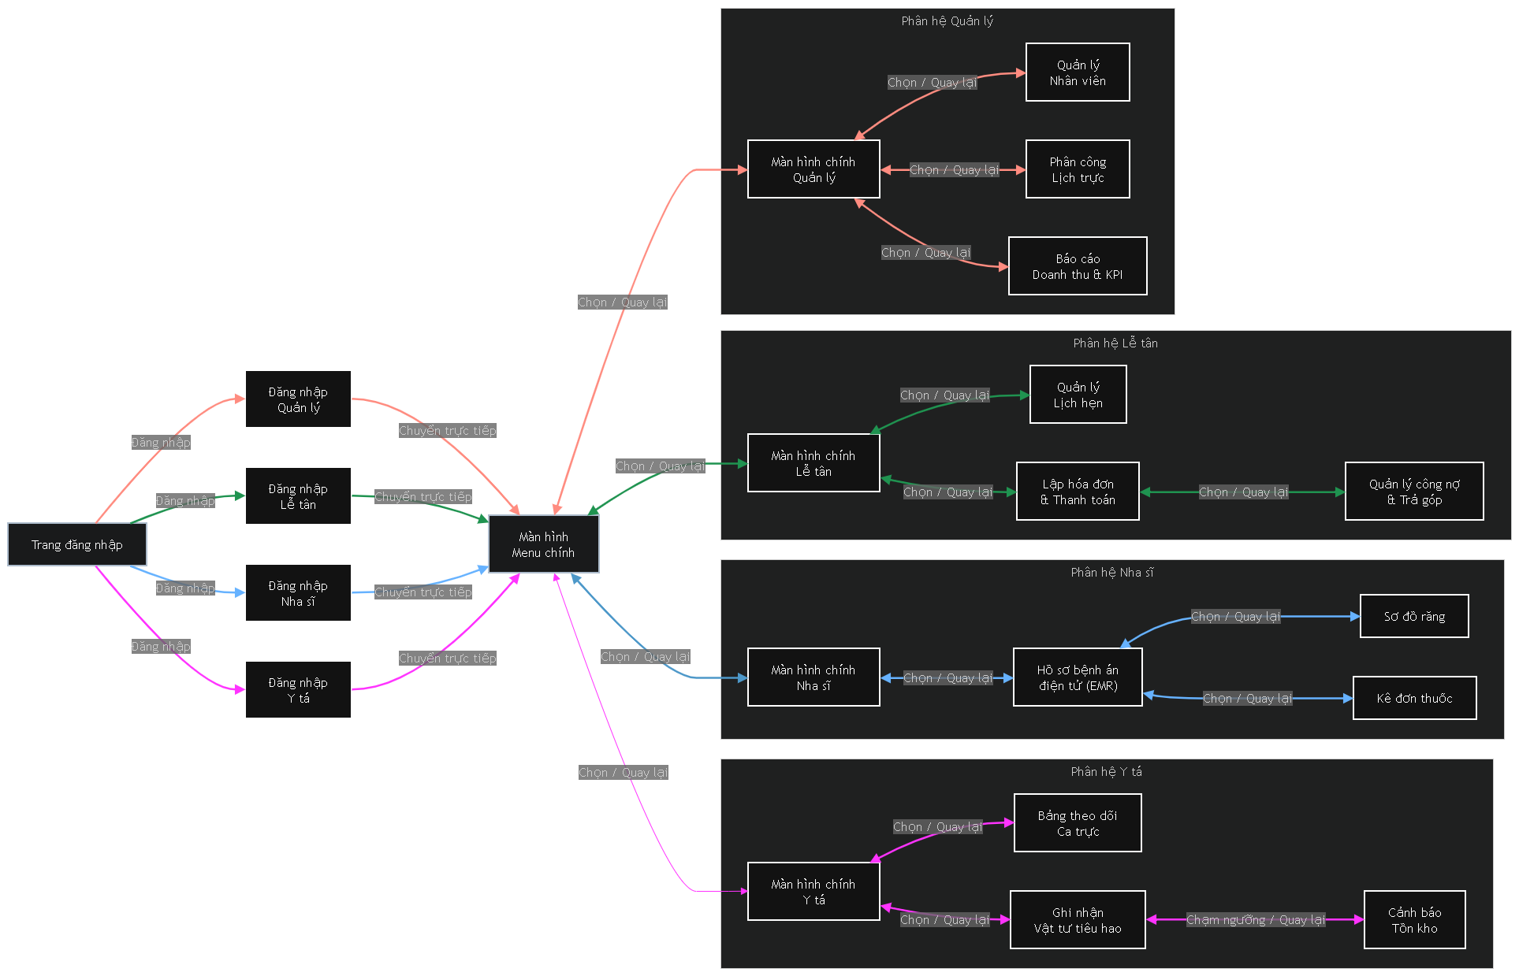
Hình 1: sơ đồ luồn màn hình

Nhân viên Quản Lý Lễ Tân Nha Sĩ Y Tá

2. Cơ sở dữ liệu
2.1. Cơ sở dữ liệu quan hệ
2.1.1 Sơ đồ thực thể và mối kết hợp
(EER)
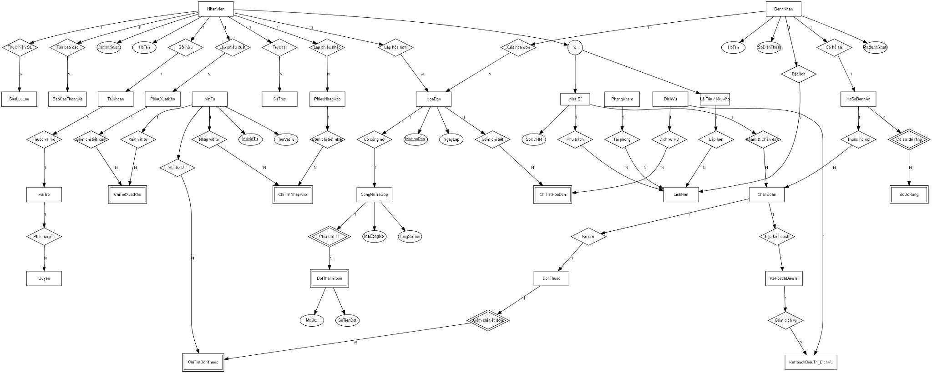

2.1.2 sơ đồ trên HQT CSDL:
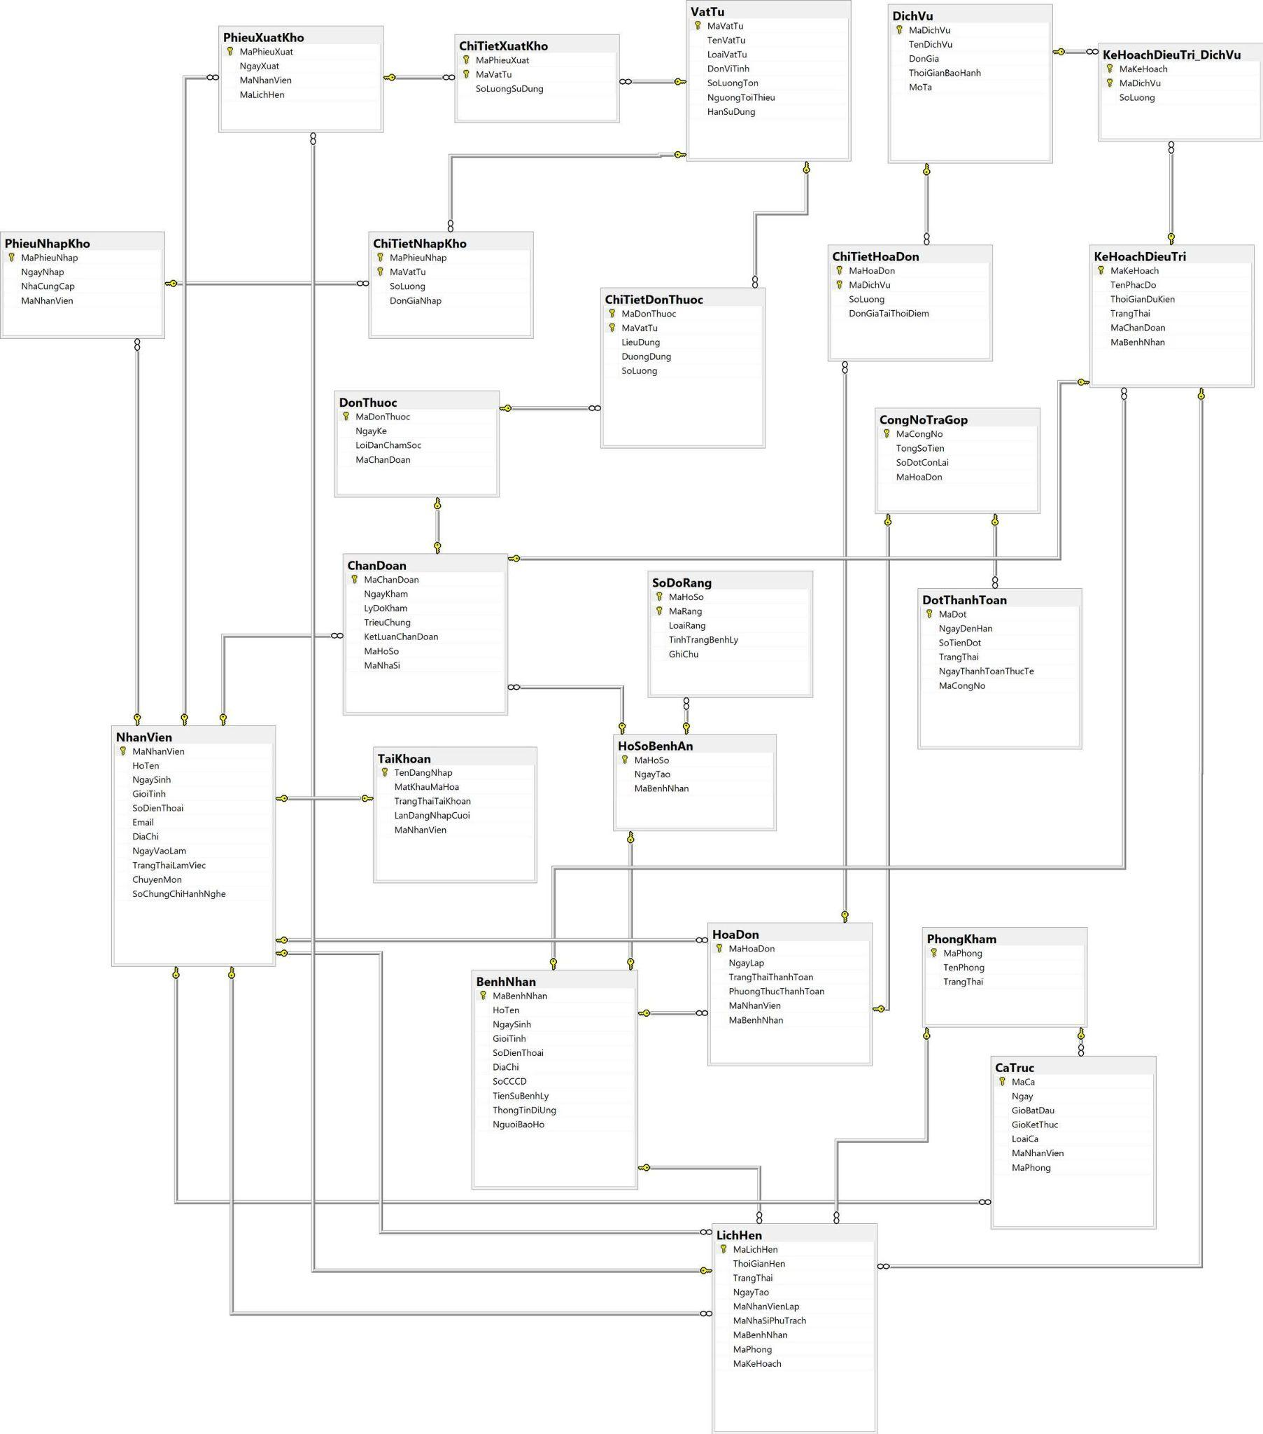
(diagram của hệ quản trị CSDL)
2.2. Các ràng buộc toàn vẹn trong CSDL

STT | Bảng | Thuộc tính | Tên ràng buộc | Điều kiện miền giá trị | Diễn giải nghiệp vụ
1 | DichVu | DonGia | CK (inline) | DonGia >= 0 | Đơn giá dịch vụ không được âm
2 | ChiTietHoaDon | SoLuong | CK (inline) | SoLuong > 0 | Số lượng dịch vụ trong hóa đơn phải lớn hơn 0
3 | ChiTietHoaDon | DonGiaTaiThoiDiem | CK (inline) | DonGiaTaiThoiDiem >= 0 | Đơn giá ghi nhận tại thời điểm lập hóa đơn không được âm
4 | CongNoTraGop | TongSoTien | CK (inline) | TongSoTien >= 0 | Tổng số tiền công nợ trả góp không được âm
5 | DotThanhToan | SoTienDot | CK (inline) | SoTienDot >= 0 | Số tiền mỗi đợt thanh toán không được âm
6 | VatTu | SoLuongTon | CK (inline) | SoLuongTon >= 0 | Số lượng tồn kho vật tư không được âm
7 | ChiTietDonThuoc | SoLuong | CK (inline) | SoLuong > 0 | Số lượng vật tư/thuốc kê trong đơn phải lớn hơn 0
8 | ChiTietNhapKho | SoLuong | CK (inline) | SoLuong > 0 | Số lượng vật tư nhập kho phải lớn hơn 0
9 | ChiTietNhapKho | DonGiaNhap | CK (inline) | DonGiaNhap >= 0 | Đơn giá nhập kho không được âm
10 | ChiTietXuatKho | SoLuongSuDung | CK (inline) | SoLuongSuDung > 0 | Số lượng vật tư xuất dùng trong ca khám phải lớn hơn 0
11 | CaTruc | GioBatDau, GioKetThuc | CK_CaTruc_GioHopLe | GioKetThuc > GioBatDau | Giờ kết thúc ca trực phải sau giờ bắt đầu

2.2.1 Các buộc miền giá trị

STT | Bảng | Thuộc tính | Giá trị mặc định | Ghi chú
1 | PhongKham | TrangThai | 'San sang' | Trạng thái phòng khám (vd: San sang / Dang kham / Dang vo trung)
2 | NhanVien | TrangThaiLamViec | 'Dang lam viec' | Trạng thái làm việc của nhân sự
3 | TaiKhoan | TrangThaiTaiKhoan | 'Kich hoat' | Trạng thái tài khoản đăng nhập
4 | KeHoachDieuTri | TrangThai | 'Dang thuc hien' | Trạng thái kế hoạch điều trị
5 | LichHen | TrangThai | 'Cho xac nhan' | Trạng thái lịch hẹn (theo UC004: xác nhận / dời lịch / hủy)
6 | HoaDon | TrangThaiThanhToan | 'Chua thanh toan' | Trạng thái thanh toán hóa đơn
7 | DotThanhToan | TrangThai | 'Chua den han' | Trạng thái từng đợt trả góp

3. Một số màn hình thiết kế:
  - Màn hình đăng nhập
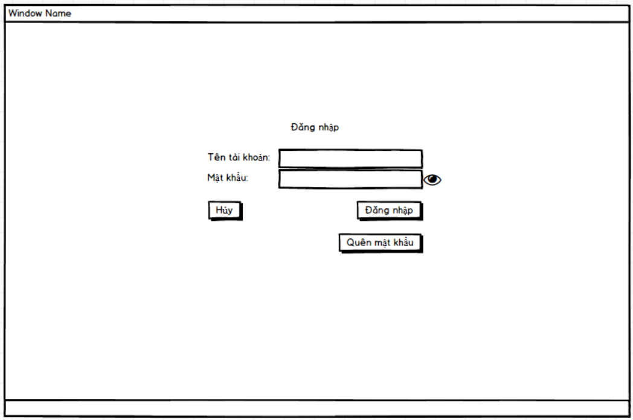
Hình 1: Màn đăng nhập
Chức năng của màn hình: Xác thực người dùng: Kiểm tra tên đăng nhập và mật khẩu của nhân sự nội bộ (quản lý, lễ tân, nha sĩ, y tá). Kích hoạt phân quyền (RBAC): Phân quyền truy cập và chuyển hướng người dùng đến đúng dashboard làm việc theo vai trò chuyên môn. Bảo mật hệ thống: Mã hóa mật khẩu, tự động khóa tài khoản tạm thời khi nhập sai quá 5 lần liên tiếp và ghi log phiên làm việc.
Mô tả: Là giao diện cổng vào đầu tiên của hệ thống nha khoa Muse, cho phép nhân viên phòng khám nhập thông tin tài khoản cá nhân để xác thực danh tính an toàn và bắt đầu ca làm việc đúng theo phân quyền.

  - Màn hình quên mật khẩu
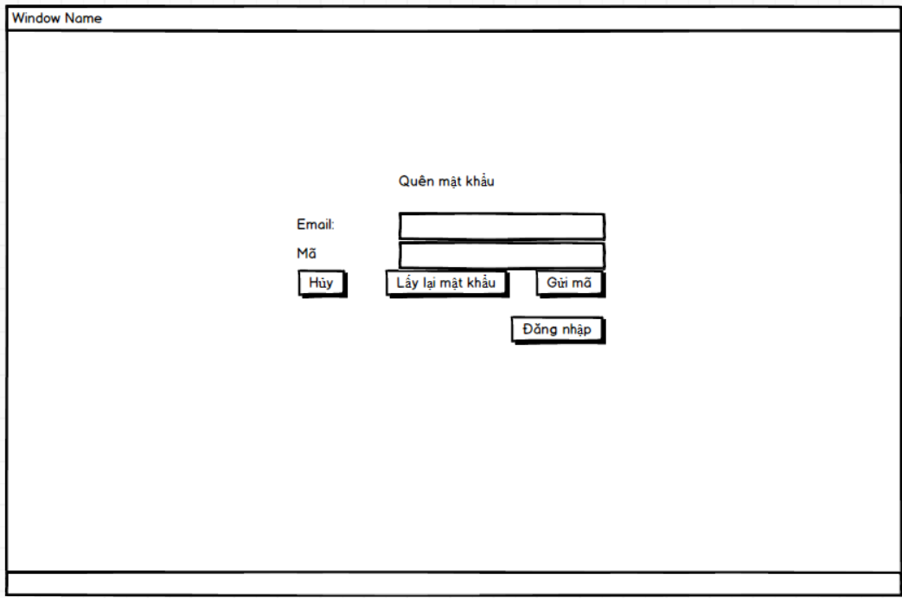
Hình 2: Màn hình quên mật khẩu
Chức năng của màn hình: Xác thực khôi phục tài khoản: Kiểm tra sự tồn tại và tính trùng khớp của tên đăng nhập cùng email/số điện thoại đã đăng ký trong CSDL SQL Server. Tạo và gửi mã xác thực OTP: Sinh mã OTP ngẫu nhiên (6 chữ số, thời hạn hiệu lực 5 phút) và gửi tự động qua Email/SMS nội bộ. Xác minh OTP và đặt lại mật khẩu: Kiểm tra mã OTP đầu vào, cho phép thiết lập mật khẩu mới, mã hóa bảo mật, cập nhật CSDL và tự động reset số lần đăng nhập sai về 0 (mở khóa tài khoản nếu đang bị khóa).
Mô tả: Là giao diện hỗ trợ nhân viên phòng khám tự khôi phục mật khẩu khi bị quên hoặc bị khóa tài khoản thông qua xác thực mã OTP gửi về email/SĐT nội bộ, giúp duy trì công việc liên tục mà không cần quản trị viên hỗ trợ thủ công.

  - Màn hình đặt lịch hẹn khám và nhắc lịch
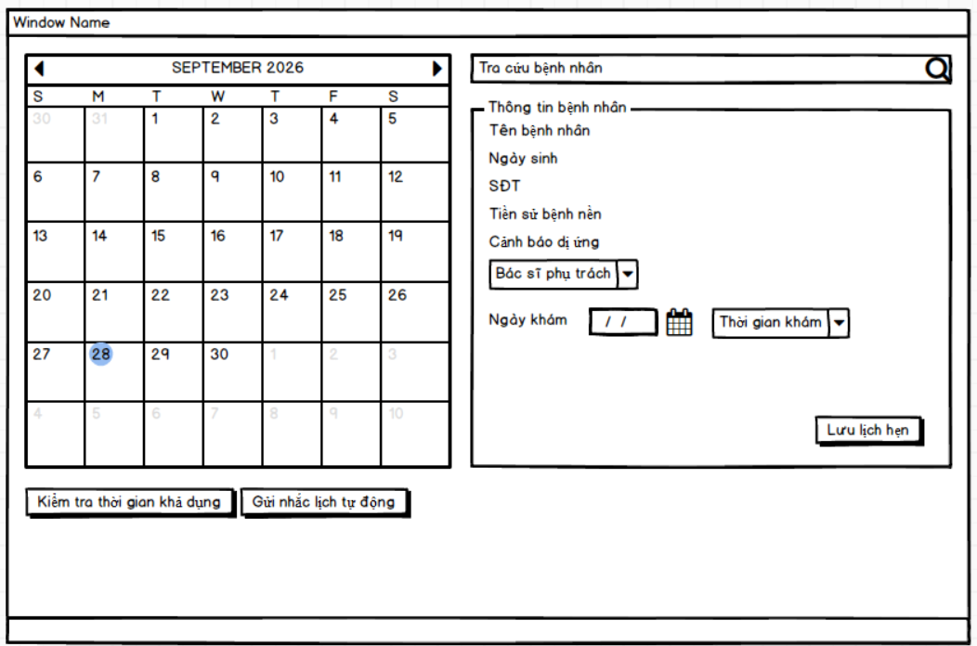
Hình 3: Màn hình đặt lịch hẹn khám và nhắc lịch
Chức năng của màn hình: Đặt lịch hẹn khám mới (UC003): Tiếp nhận thông tin bệnh nhân, chọn dịch vụ nha khoa, nha sĩ phụ trách, phòng khám và khung giờ; tự động kiểm tra đối soát xung đột trùng lịch nha sĩ hoặc phòng khám. Xác nhận và nhắc lịch hẹn (UC004): Quản lý danh sách lịch hẹn sắp tới, hỗ trợ gọi điện hoặc gửi thông báo nhắc lịch tự động (SMS/Zalo) và cập nhật trạng thái lịch hẹn (đã xác nhận, dời lịch, hủy lịch). Cảnh báo công nợ tự động: Tự động tra cứu và hiển thị cảnh báo đỏ nổi bật nếu bệnh nhân có khoản nợ trả góp quá hạn (không chặn đặt lịch).
Mô tả: Là giao diện trung tâm dành cho lễ tân tiếp nhận yêu cầu đăng ký khám/chữa bệnh của khách hàng (qua điện thoại hoặc trực tiếp tại quầy), kiểm tra tính khả dụng của tài nguyên phòng khám, tự động phát hiện trùng lịch, đồng thời thực hiện xác nhận/nhắc lịch trước ca khám để giảm tỷ lệ bỏ hẹn.

  - Màn hình tiếp đón và check-in
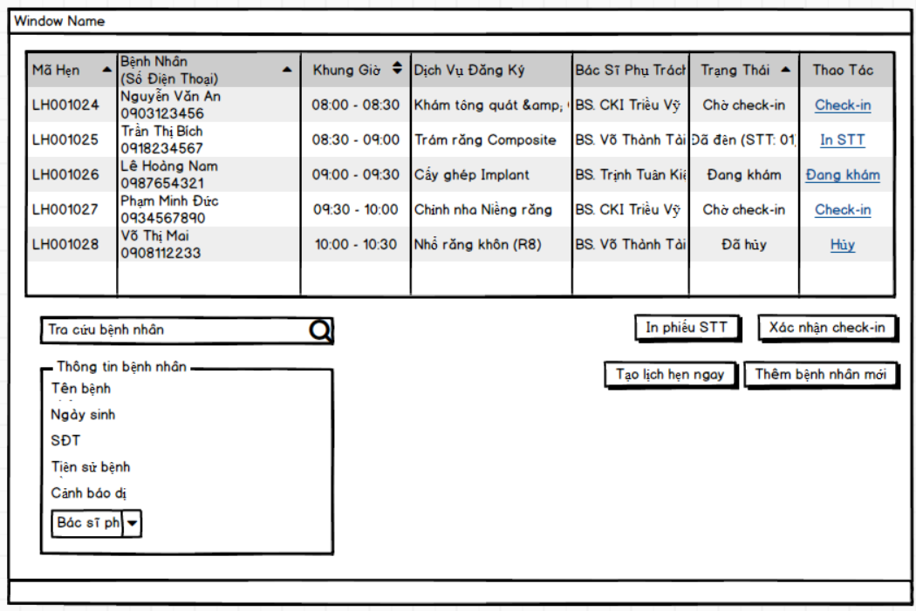
Hình 4: Màn hình tiếp đón và check-in
Chức năng của màn hình: Tra cứu và xác thực lịch hẹn: Cho phép lễ tân tra cứu nhanh lịch hẹn trong ngày của bệnh nhân bằng số điện thoại, mã lịch hẹn, số CCCD hoặc họ tên. Ghi nhận Check-in và cấp số thứ tự (STT): Xác nhận sự có mặt thực tế của bệnh nhân tại phòng khám, cập nhật trạng thái lịch hẹn thành "Đã đến (chờ khám)" và tự động cấp số thứ tự (STT) khám theo luồng thời gian thực. Tự động đẩy bệnh nhân vào hàng chờ (Queue): Chuyển thông tin bệnh nhân đã check-in sang danh sách chờ trên Dashboard làm việc thời gian thực của nha sĩ và y tá phụ trách phòng khám đó. Kiểm tra và hiển thị cảnh báo công nợ: Tự động tra cứu tình trạng tài chính của bệnh nhân và phát cảnh báo đỏ nổi bật nếu có khoản tiền nợ/trả góp quá hạn (không tự động chặn check-in để đảm bảo tính nhân đạo trong điều trị). Hỗ trợ in phiếu số thứ tự: Xuất và in phiếu STT cầm tay cho bệnh nhân chứa thông tin STT, họ tên, phòng khám và nha sĩ phụ trách. Xử lý bệnh nhân vãng lai / đặt lịch ngay: Hỗ trợ nút tắt mở nhanh màn hình đăng ký hồ sơ mới (`UC007`) hoặc đặt lịch hẹn ngay (`UC003`) cho khách vãng lai chưa có cuộc hẹn trước.
Mô tả: Màn hình tiếp đón và Check-in (`FrmCheckIn`) là giao diện làm việc chính của lễ tân tại quầy đón tiếp khách hàng khi bệnh nhân đến phòng khám Muse.

  - Màn hình Dashboard Điều phối phòng khám

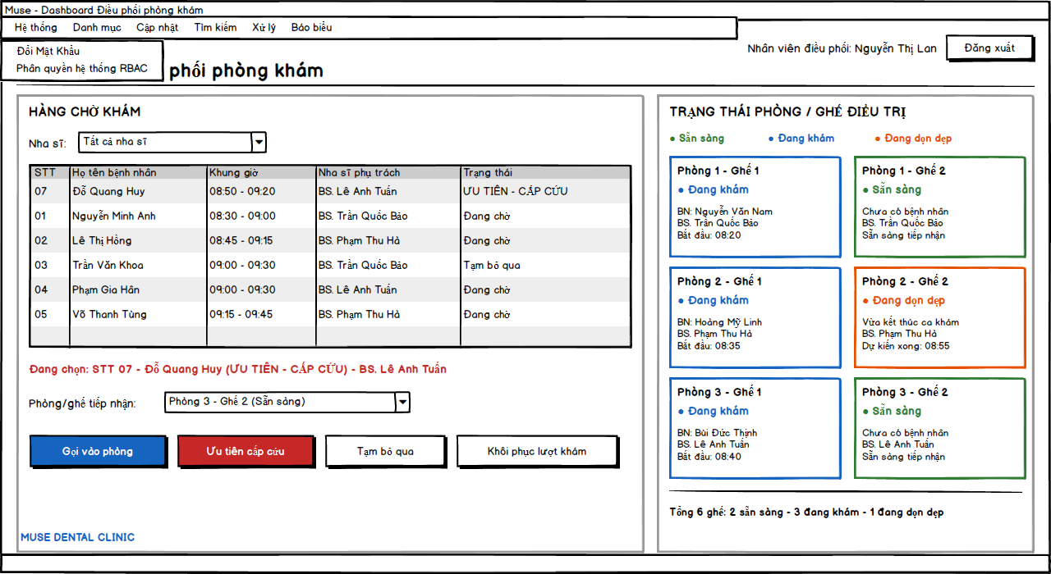
Chức năng của màn hình: Điều phối bệnh nhân và quản lý trạng thái phòng khám
Mô tả: Hiển thị hàng chờ khám theo thời gian thực gồm STT, họ tên bệnh nhân, khung giờ và nha sĩ phụ trách. Đồng thời hiển thị trạng thái các phòng/ghế điều trị như sẵn sàng, đang khám hoặc đang dọn dẹp. Nhân viên điều phối có thể gọi bệnh nhân vào phòng, ưu tiên bệnh nhân cấp cứu và tạm bỏ qua/khôi phục lượt khám.

  - Màn hình Quản lý và Tìm kiếm Hồ sơ Bệnh nhân

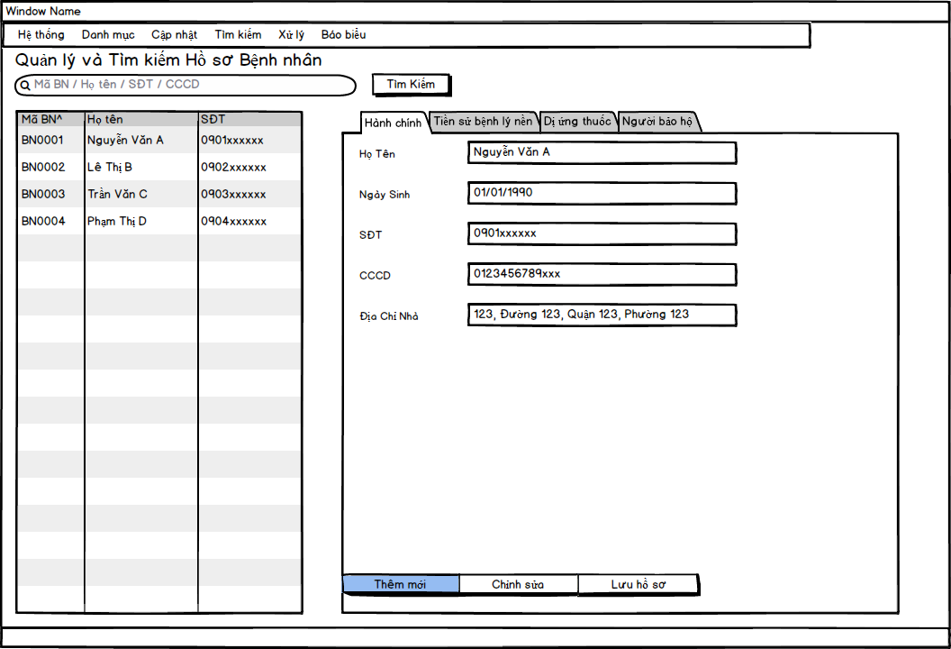
Chức năng của màn hình: Tra cứu, quản lý và cập nhật hồ sơ bệnh nhân
Mô tả: Cho phép tìm kiếm bệnh nhân theo mã bệnh nhân, họ tên, số điện thoại hoặc CCCD. Màn hình hiển thị danh sách hồ sơ và thông tin chi tiết của bệnh nhân, bao gồm thông tin hành chính, tiền sử bệnh lý nền, cảnh báo dị ứng thuốc và thông tin người bảo hộ. Người dùng có thể thêm mới, chỉnh sửa và lưu hồ sơ bệnh nhân

  - Màn hình Lịch làm việc cá nhân và Báo bận

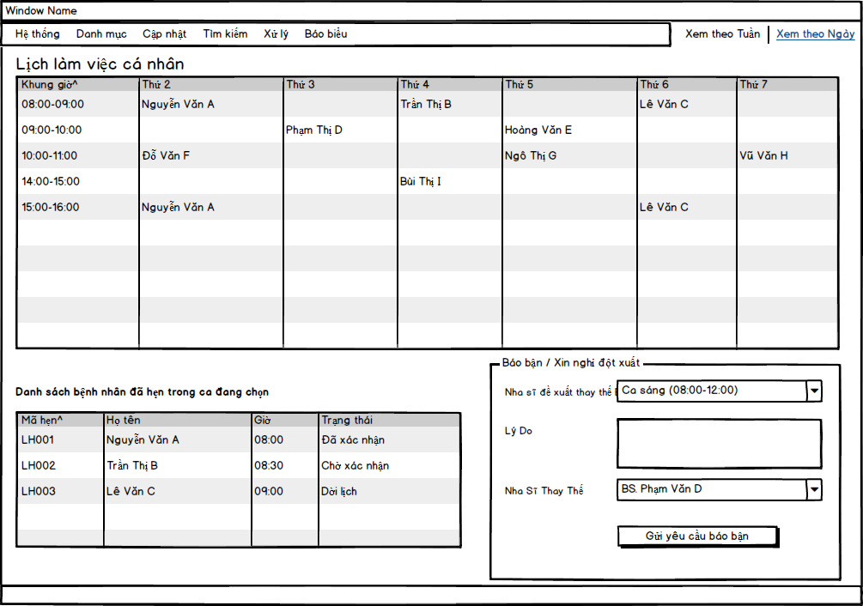
Chức năng của màn hình: Theo dõi lịch làm việc và báo bận của nha sĩ
Mô tả: Hiển thị lịch làm việc của nha sĩ theo tuần hoặc ngày, kèm danh sách bệnh nhân đã được đặt lịch theo từng ca. Nha sĩ có thể gửi yêu cầu báo bận hoặc xin nghỉ đột xuất bằng cách chọn ca, nhập lý do và đề xuất nha sĩ thay thế

  - Màn hình Hồ sơ bệnh án điện tử EMR ( FrmEMR )
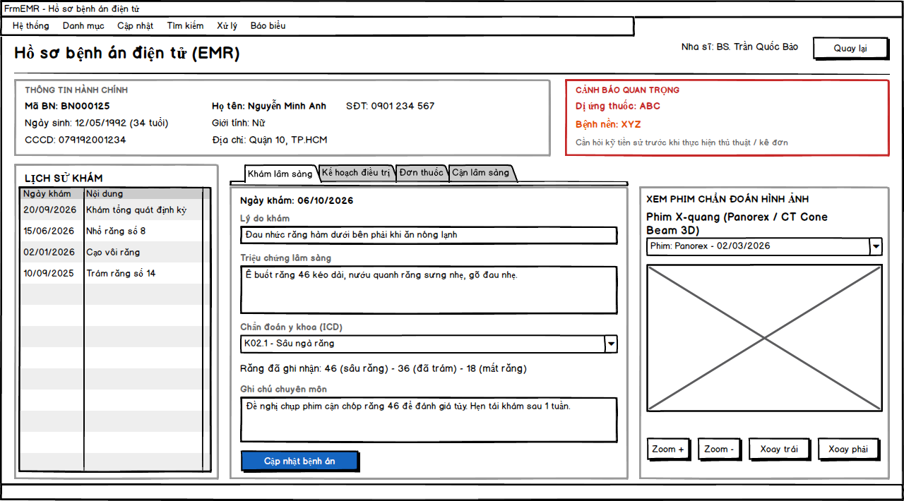

Chức năng của màn hình: Xem và quản lý bệnh án điện tử của bệnh nhân
Mô tả: Hiển thị thông tin hành chính và các cảnh báo quan trọng về bệnh nền, dị ứng của bệnh nhân. Màn hình cho phép xem lịch sử các lần khám theo dòng thời gian, xem phim X-quang/Panorex/CT Cone Beam 3D với chức năng zoom và xoay, đồng thời chuyển nhanh giữa các nội dung khám lâm sàng, kế hoạch điều trị, đơn thuốc và cận lâm sàng.

  - Màn hình Khám lâm sàng và Sơ đồ răng Teeth Chart

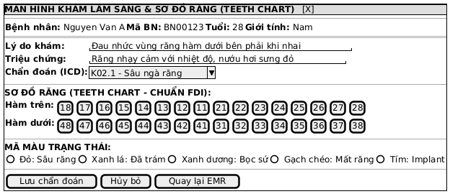
Hình 9: Màn hình Khám lâm sàng và Sơ đồ răng Teeth Chart

Chức năng của màn hình:
Giúp Nha sĩ ghi nhận lý do đến khám, tình trạng bệnh lý thực tế và chẩn đoán y khoa theo danh mục chuẩn ICD.
Hỗ trợ tương tác trực tiếp trên sơ đồ răng (Teeth Chart) theo chuẩn quốc tế FDI để đánh dấu bệnh lý và lịch sử can thiệp của từng vị trí răng.

Mô tả:
Khu vực thông tin hành chính bệnh nhân: Hiển thị Mã bệnh nhân, Họ tên, Tuổi và Giới tính để đối soát thông tin trước khi thực hiện khám lâm sàng.
Khu vực ghi nhận triệu chứng & chẩn đoán: Gồm các trường nhập liệu dạng văn bản cho "Lý do khám", "Triệu chứng lâm sàng" và hộp chọn thả xuống (ComboBox) mã bệnh "Chẩn đoán y khoa (ICD)".
Sơ đồ răng tương tác (Teeth Chart): Hiển thị hai hàm răng vĩnh viễn (32 răng) hoặc răng sữa (20 răng) được đánh số rõ ràng theo chuẩn FDI; cho phép nhấp chuột trực tiếp vào từng vị trí răng để gán trạng thái.
Bảng công cụ chọn trạng thái răng: Nhóm các nút tùy chọn (Radio buttons) mã hóa màu sắc trực quan (Đỏ: Sâu răng; Xanh lá: Đã trám; Xanh dương: Bọc răng sứ; Gạch chéo: Mất răng; Tím: Cấy ghép Implant).
Các nút điều hướng và tác vụ: Nút "Lưu chẩn đoán" (cập nhật thông tin vào hồ sơ bệnh án EMR), nút "Hủy bỏ" và nút "Quay lại EMR".

  - Màn hình Kê đơn thuốc điện tử

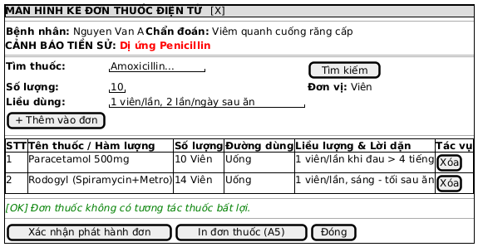
Hình 10: Màn hình Kê đơn thuốc điện tử
Chức năng của màn hình:
Cho phép Nha sĩ tra cứu dược phẩm trong danh mục kho và kê đơn thuốc điều trị ngoại trú cho bệnh nhân sau khi thực hiện thủ thuật nha khoa.
Tự động kiểm tra và đưa ra cảnh báo lâm sàng đối với các trường hợp trùng lặp hoạt chất hoặc thuốc xung đột với tiền sử dị ứng đã lưu của người bệnh.

Mô tả:
Khu vực đối soát bệnh lý: Hiển thị Họ tên bệnh nhân, Chẩn đoán hiện tại và dòng chữ cảnh báo tiền sử dị ứng thuốc nổi bật (màu đỏ).
Khu vực nhập liệu chi tiết thuốc: Ô tìm kiếm thuốc có gợi ý tự động (Autocomplete), ô nhập số lượng, đơn vị tính, cách dùng và nút "+ Thêm vào đơn".
Bảng danh mục thuốc đã kê (Data Grid): Bảng hiển thị các cột STT, Tên thuốc/Hàm lượng, Số lượng cấp, Đường dùng, Liều lượng & Lời dặn chi tiết, cùng cột tác vụ có nút "Xóa" từng dòng thuốc.
Khu vực thông báo tương tác thuốc: Hộp thông báo màu xanh/đỏ hiển thị kết quả kiểm tra tương tác thuốc và độ an toàn của đơn thuốc.
Các nút điều hướng và tác vụ: Nút "Xác nhận phát hành đơn" (lưu vào hệ thống và chuyển dữ liệu sang quầy thanh toán), nút "In đơn thuốc (A5)" và nút "Đóng".

  - Màn hình Lập phác đồ điều trị và Dự toán chi phí

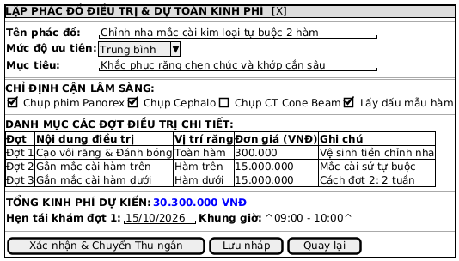
Hình 11: Màn hình Lập phác đồ điều trị và Dự toán chi phí
Chức năng của màn hình:
Xây dựng lộ trình điều trị nhiều giai đoạn cho các ca nha khoa kỹ thuật cao (niềng răng, bọc sứ thẩm mỹ, cấy ghép Implant).
Dự toán kinh phí thực hiện toàn bộ phác đồ và lên lịch hẹn dự kiến cho các buổi hẹn kế tiếp.

Mô tả:
Khu vực thông tin tổng quan phác đồ: Các trường nhập liệu gồm "Tên phác đồ điều trị", hộp chọn "Mức độ ưu tiên" và ô nhập "Mục tiêu điều trị".
Khu vực chỉ định cận lâm sàng: Nhóm các ô tích chọn (CheckBox) cho phép bác sĩ chỉ định nhanh các dịch vụ chụp phim Panorex, Cephalo, CT Cone Beam 3D hoặc lấy dấu mẫu hàm.
Bảng phân kỳ các đợt điều trị (Table): Bảng liệt kê chi tiết gồm các cột Đợt điều trị, Nội dung điều trị, Vị trí răng can thiệp, Đơn giá niêm yết và Ghi chú chuyên môn.
Khung hiển thị tài chính & Lịch hẹn: Ô hiển thị "Tổng kinh phí dự kiến" được tính toán tự động dựa trên tổng các đợt điều trị; khung đặt ngày hẹn và khung giờ cho buổi tái khám đợt tiếp theo.
Các nút điều hướng và tác vụ: Nút "Xác nhận & Chuyển Thu ngân", nút "Lưu nháp" và nút "Quay lại".

  - Màn hình Dashboard Phân công ca trực Y tá

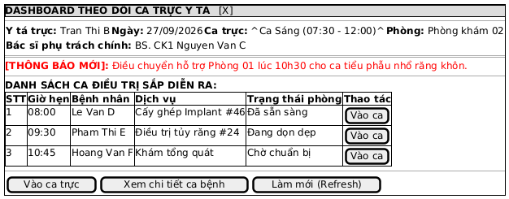
Hình 12: Màn hình Dashboard Phân công ca trực Y tá
Chức năng của màn hình:
Cung cấp giao diện tổng quan cho Y tá nắm bắt lịch trực, ghế máy phụ trách và Bác sĩ phối hợp chuyên môn trong ngày.
Theo dõi danh sách các ca bệnh điều trị sắp tới và cập nhật tức thời các thông báo điều chuyển ca khẩn cấp từ ban quản lý.

Mô tả:
Khu vực thông tin ca trực hiện tại: Khung hiển thị Tên Y tá trực, Ngày làm việc, Ca trực (Sáng/Chiều/Tối), Mã phòng khám được gán và Tên Bác sĩ điều trị chính phụ trách.
Khu vực thông báo khẩn cấp: Hộp thoại màu nổi bật hiển thị các cập nhật thời gian thực khi có sự điều động nhân sự hoặc hoán đổi ca trực đột xuất.
Bảng danh sách ca điều trị sắp diễn ra (Data Grid): Bảng gồm các cột STT, Giờ hẹn, Họ tên bệnh nhân, Dịch vụ điều trị, Trạng thái phòng hiện tại và nút thao tác "Vào ca" cho từng hàng.
Các nút điều hướng và tác vụ: Nút "Vào ca trực", nút "Xem chi tiết ca bệnh" và nút "Làm mới (Refresh)" để tải lại dữ liệu lịch hẹn mới nhất.

  - Màn hình Chuẩn bị dụng cụ và Cập nhật trạng thái phòng
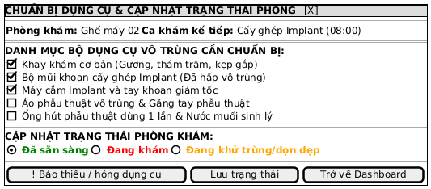
Hình 13: Màn hình Chuẩn bị dụng cụ và Cập nhật trạng thái phòng
Chức năng của màn hình:
Giúp Y tá rà soát, kiểm tra và xác nhận việc tiệt trùng, chuẩn bị đầy đủ các khay/bộ dụng cụ y tế cần thiết trước mỗi ca điều trị.
Cập nhật trạng thái phòng khám/ghế máy nha khoa lên hệ thống trung tâm để bộ phận tiếp tân điều phối bệnh nhân vào phòng đúng tiến độ.

Mô tả:
Khu vực tiêu đề ca khám: Hiển thị Mã phòng/Ghế máy điều trị và Tên dịch vụ của ca khám kế tiếp cần chuẩn bị.
Danh mục danh sách dụng cụ kiểm tra (Checklist): Danh sách các ô tích chọn (CheckBox) ứng với từng bộ dụng cụ vô trùng quy chuẩn (khay khám cơ bản, bộ mũi khoan, máy cấy ghép, áo/găng vô trùng, ống hút phẫu thuật).
Bộ nút chọn trạng thái phòng khám: Nhóm nút lựa chọn duy nhất (Radio Buttons) đi kèm màu sắc trạng thái (Xanh lá: "Đã sẵn sàng"; Đỏ: "Đang khám"; Vàng/Cam: "Đang khử trùng/dọn dẹp").
Các nút điều hướng và tác vụ: Nút "Báo thiếu/hỏng dụng cụ" (gửi thông báo khẩn tới bộ phận kho), nút "Lưu trạng thái" và nút "Trở về Dashboard".

  - Màn hình Ghi nhận vật tư tiêu hao và Cảnh báo tồn kho ( FrmGhiNhanVatTu ) (UC019, UC020)
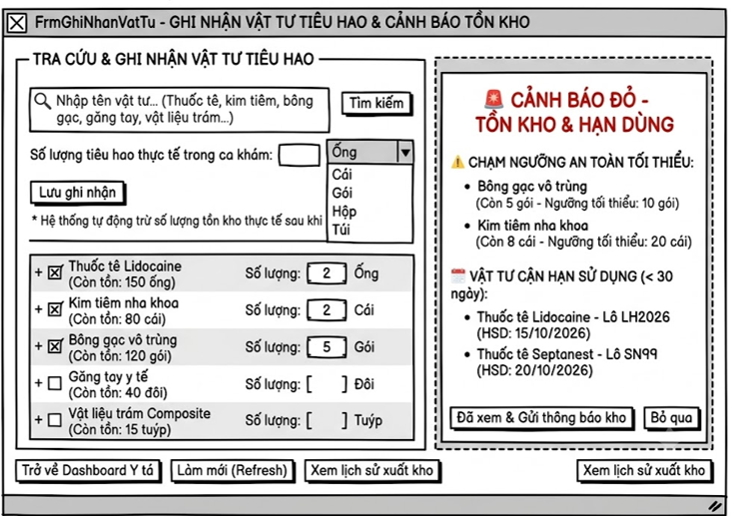
Hình 14: Ghi nhận vật tư tiêu hao và Cảnh báo tồn kho
Chức năng của màn hình:
Hỗ trợ Y tá tra cứu và ghi nhận số lượng vật tư y tế đã sử dụng thực tế trong ca điều trị, đồng thời tự động cập nhật và trừ số lượng tương ứng khỏi kho hệ thống. Màn hình cũng phát cảnh báo đỏ theo thời gian thực khi vật tư xuống dưới ngưỡng an toàn hoặc sắp hết hạn sử dụng dưới 30 ngày.
Mô tả:
Khu vực bên trái gồm ô tìm kiếm vật tư, ô nhập số lượng tiêu hao, menu chọn đơn vị tính và nút “Lưu ghi nhận”. Danh sách checklist hiển thị các vật tư như thuốc tê, kim tiêm, bông gạc, găng tay và vật liệu trám, kèm số lượng tồn kho hiện tại.
Khu vực bên phải hiển thị cảnh báo tồn kho và hạn sử dụng. Hệ thống liệt kê các vật tư dưới mức tối thiểu, số lượng tồn thực tế và ngưỡng quy định; đồng thời hiển thị các lô vật tư cận hạn dưới 30 ngày kèm mã lô và ngày hết hạn. Y tá có thể chọn “Đã xem & Gửi thông báo kho” hoặc “Bỏ qua”.
Phía dưới gồm các nút “Trở về Dashboard Y tá”, “Làm mới” và “Xem lịch sử xuất kho”.

  - Màn hình Lập hóa đơn và In hóa đơn ( FrmHoaDon ) (UC021, UC022)
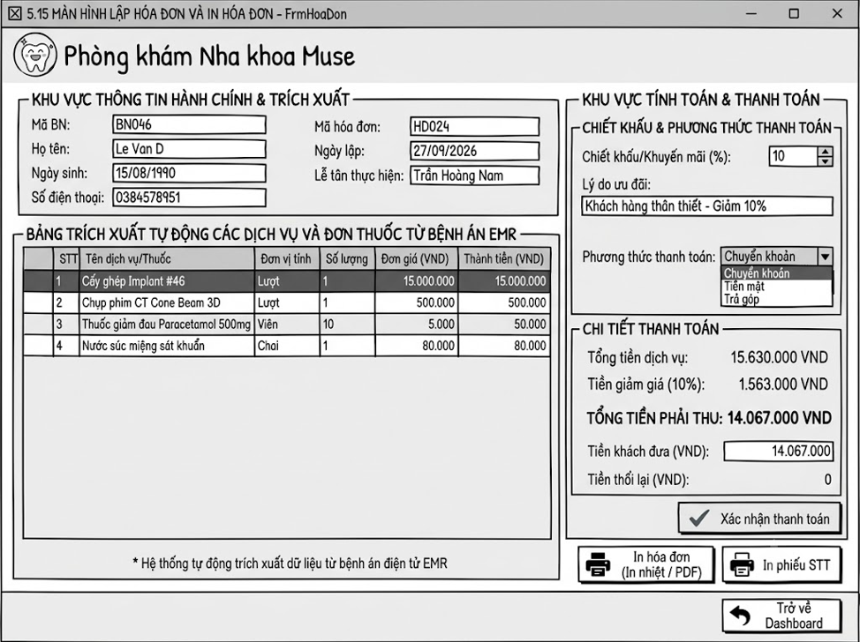

Hình 15: Màn hình Lập hóa đơn và In hóa đơn
Chức năng của màn hình:
Hỗ trợ Lễ tân/Thu ngân tự động trích xuất danh mục dịch vụ điều trị và đơn thuốc từ hồ sơ bệnh án điện tử EMR để lập hóa đơn chính xác. Cho phép áp dụng chiết khấu, khuyến mãi, lựa chọn phương thức thanh toán và tự động tính tổng tiền, tiền khách đưa, tiền thối lại. Sau khi xác nhận thanh toán, hệ thống hỗ trợ in hóa đơn và phiếu số thứ tự cho bệnh nhân.
Mô tả:
Khu vực tiêu đề hiển thị tên màn hình, logo và tên Phòng khám Nha khoa Muse.
Khu vực bên trái hiển thị thông tin bệnh nhân, hóa đơn và nhân viên thực hiện. Bảng dữ liệu tự động trích xuất từ EMR gồm tên dịch vụ hoặc thuốc, đơn vị tính, số lượng, đơn giá và thành tiền. Hệ thống ghi chú dữ liệu được lấy tự động từ bệnh án điện tử EMR.
Khu vực bên phải gồm phần chiết khấu, lý do ưu đãi và phương thức thanh toán như chuyển khoản, tiền mặt hoặc trả góp. Phần chi tiết thanh toán tự động tính tổng tiền dịch vụ, tiền giảm giá, tổng tiền phải thu, tiền khách đưa và tiền thối lại. Nút “Xác nhận thanh toán” dùng để hoàn tất giao dịch.
Phía dưới gồm các nút “In hóa đơn (In nhiệt / PDF)”, “In phiếu STT” và “Trở về Dashboard”.

  - Màn hình Quản lý Công nợ và Trả góp theo đợt ( FrmCongNoTraGop ) (UC023)
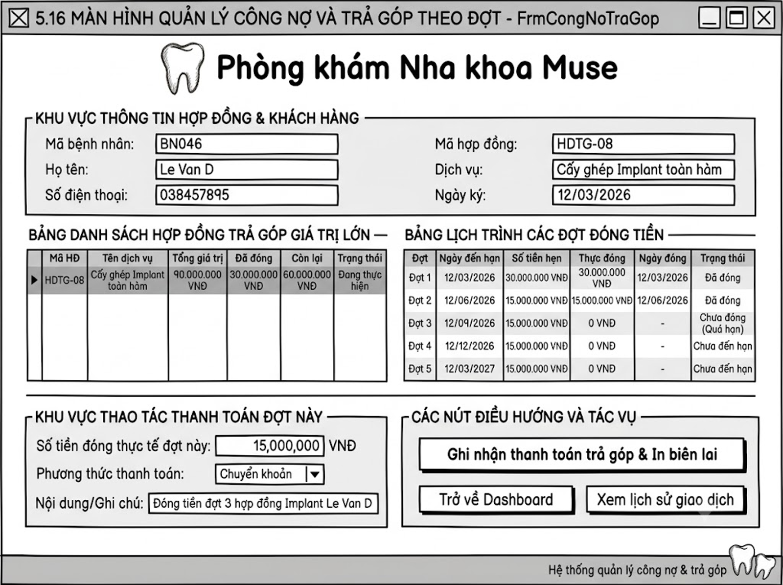

Hình 16: Màn hình Quản lý Công nợ và Trả góp theo đợt
Chức năng của màn hình:
Hỗ trợ Lễ tân/Thu ngân theo dõi tiến độ thanh toán theo từng đợt đối với các hợp đồng điều trị có giá trị lớn. Hệ thống tự động hiển thị lịch trình thanh toán, trạng thái từng đợt và số dư công nợ. Cho phép ghi nhận số tiền bệnh nhân đã đóng, tự động cập nhật dư nợ trong CSDL và in biên lai thu tiền.
Mô tả:
Khu vực tiêu đề hiển thị tên màn hình, logo và tên Phòng khám Nha khoa Muse.
Khu vực thông tin hợp đồng hiển thị mã bệnh nhân, họ tên, số điện thoại, mã hợp đồng, dịch vụ điều trị và ngày ký hợp đồng.
Bảng bên trái hiển thị danh sách hợp đồng trả góp, gồm mã hợp đồng, dịch vụ, tổng giá trị, số tiền đã đóng, số tiền còn lại và trạng thái hợp đồng.
Bảng bên phải hiển thị lịch trình các đợt thanh toán, gồm số đợt, ngày đến hạn, số tiền dự kiến, số tiền thực đóng, ngày đóng và trạng thái như Đã đóng, Chưa đóng/Quá hạn hoặc Chưa đến hạn.
Khu vực thanh toán cho phép nhập số tiền thực tế, chọn phương thức thanh toán và ghi chú. Nút “Ghi nhận thanh toán trả góp & In biên lai” dùng để hoàn tất giao dịch.
Phía dưới gồm các nút “Trở về Dashboard” và “Xem lịch sử giao dịch”.

  - Màn hình Quản lý và Tìm kiếm Hồ sơ nhân viên ( FrmQuanLyNhanVien ) (UC024, UC025)

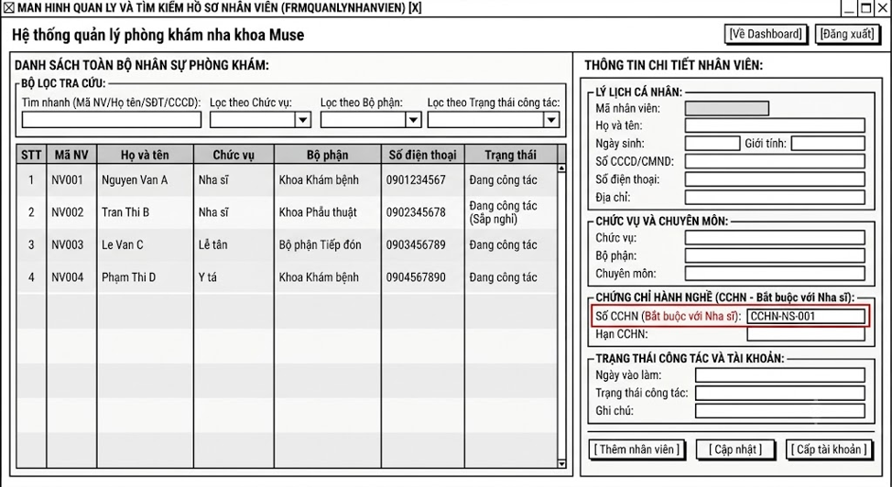
Hình 17: Màn hình Quản lý và Tìm kiếm Hồ sơ nhân viên

Chức năng của màn hình:
Cho phép Quản lý tìm kiếm, tra cứu và quản lý danh sách nhân sự phòng khám theo nhiều tiêu chí. Hỗ trợ xem, thêm mới, chỉnh sửa thông tin cá nhân, chức vụ, chuyên môn, chứng chỉ hành nghề, trạng thái công tác và cấp tài khoản đăng nhập cho nhân viên.
Mô tả:
Khu vực tiêu đề hiển thị tên màn hình, tên hệ thống cùng các nút “Về Dashboard” và “Đăng xuất”.
Khu vực bên trái gồm bộ lọc tra cứu theo mã nhân viên, họ tên, số điện thoại, CCCD, chức vụ, bộ phận và trạng thái công tác. Bảng danh sách nhân viên hiển thị mã nhân viên, họ tên, chức vụ, bộ phận, số điện thoại và trạng thái công tác.
Khu vực bên phải hiển thị thông tin chi tiết nhân viên, gồm lý lịch cá nhân, chức vụ, bộ phận, chuyên môn, chứng chỉ hành nghề và trạng thái công tác. Đối với Nha sĩ, hệ thống yêu cầu nhập số CCHN và thời hạn CCHN. Ngoài ra, màn hình cho phép quản lý thông tin ngày vào làm, ghi chú và tài khoản nhân viên.
Phía dưới gồm các nút “Thêm nhân viên”, “Cập nhật” và “Cấp tài khoản”.

  - Màn hình Phân công lịch làm việc và Ca trực ( FrmPhanCongLichTruc ) (UC026)

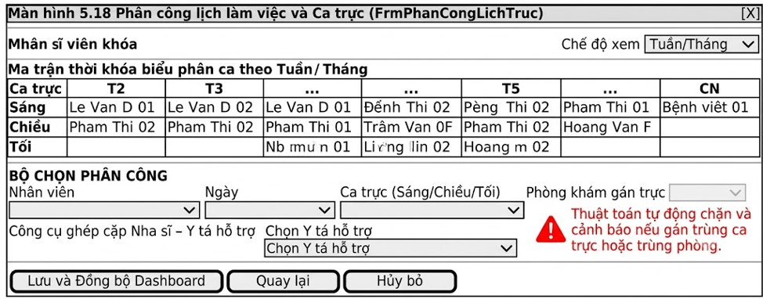
Hình 18: Màn hình Phân công lịch làm việc và Ca trực
Chức năng của màn hình:
Cho phép Quản lý lập kế hoạch và phân công ca trực Sáng, Chiều, Tối cho nhân sự theo tuần hoặc tháng. Hỗ trợ ghép cặp Nha sĩ và Y tá theo từng ca, gắn với phòng khám cụ thể. Hệ thống tự động phát hiện, cảnh báo và ngăn chặn trường hợp trùng ca làm việc hoặc trùng phòng. Lịch trực sau khi lưu được đồng bộ lên Dashboard cá nhân của Nha sĩ và Y tá.
Mô tả:
Khu vực tiêu đề hiển thị tên màn hình và chế độ xem Tuần/Tháng.
Khu vực trung tâm là ma trận lịch trực, gồm các hàng theo ca Sáng, Chiều, Tối và các cột theo ngày trong tuần. Mỗi ô hiển thị thông tin nhân viên hoặc mã phân công tương ứng.
Khu vực bên dưới cho phép chọn nhân viên, ngày, ca trực và phòng khám. Quản lý có thể chọn Y tá hỗ trợ để ghép cặp với Nha sĩ phụ trách. Hệ thống hiển thị cảnh báo khi phát hiện trùng ca hoặc trùng phòng.
Phía dưới gồm các nút “Lưu và Đồng bộ Dashboard”, “Quay lại” và “Hủy bỏ”.

  - Màn hình Cấu hình danh mục dịch vụ và bảng giá

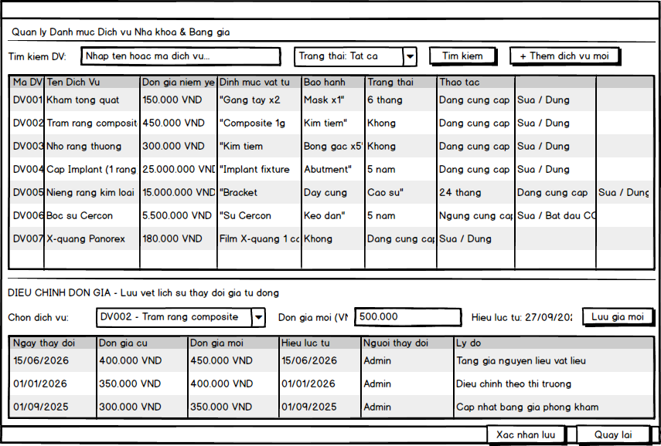
Hình 19: Màn hình cấu hình danh mục dịch vụ và bảng giá
Chức năng của màn hình:
Cho phép Quản lý xây dựng và duy trì danh mục toàn bộ dịch vụ nha khoa đang cung cấp tại phòng khám, bao gồm thông tin mã dịch vụ, tên, đơn giá niêm yết, định mức vật tư tiêu hao và thời gian bảo hành. Hỗ trợ kích hoạt hoặc tạm ngưng từng dịch vụ linh hoạt mà không xóa khỏi hệ thống. Tích hợp chức năng điều chỉnh đơn giá có ghi nhận lịch sử thay đổi tự động, đảm bảo minh bạch và truy xuất nguồn gốc mọi biến động giá theo thời gian.
Mô tả:
Khu vực trên cùng hiển thị "Quản trị Hệ thống", kèm theo ô tìm kiếm theo tên/mã dịch vụ, bộ lọc trạng thái (Tất cả / Đang cung cấp / Ngưng cung cấp) và nút "Tìm kiếm". Góc phải có nút "+ Thêm dịch vụ mới" để mở form tạo mới. Khu vực trung tâm là bảng danh sách dịch vụ gồm các cột: Mã DV, Tên Dịch Vụ, Đơn giá niêm yết, Định mức vật tư, Bảo hành, Trạng thái và Thao tác. Cột Trạng thái dùng biểu tượng tích xanh (Đang cung cấp) hoặc biểu tượng dừng (Ngưng cung cấp) để phân biệt trực quan. Cột Thao tác cung cấp liên kết "Sửa / Dừng" hoặc "Sửa / Bắt đầu CC" tùy trạng thái hiện tại.
Khu vực phía dưới là panel "Điều chỉnh Đơn giá" cho phép chọn dịch vụ cần cập nhật giá, nhập đơn giá mới (VND) cùng ngày hiệu lực. Bên dưới là bảng lịch sử thay đổi giá hiển thị đầy đủ ngày thay đổi, giá cũ, giá mới, người thực hiện và lý do điều chỉnh. Phía dưới cùng gồm các nút "Xác nhận lưu" và "Quay lại".

  - Màn hình quản lý kho thuốc và vật tư y tế
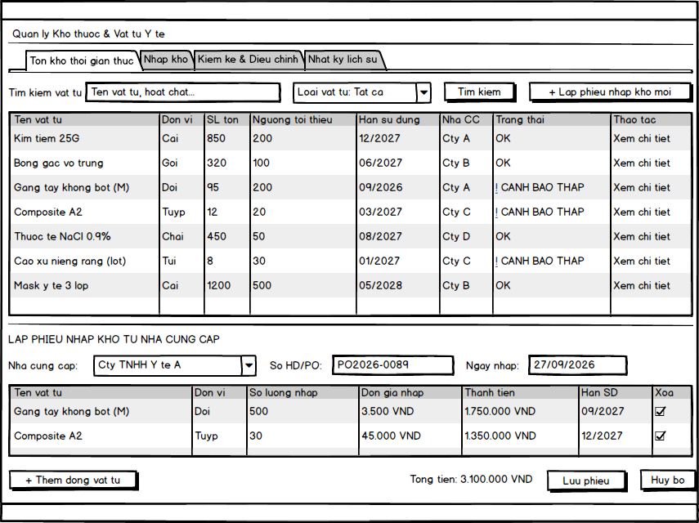

Hình 20: Màn hình quản lý kho thuốc và vật tư y tế
Chức năng của màn hình:
Cho phép Quản lý theo dõi tồn kho vật tư y tế theo thời gian thực, phát hiện tự động các mặt hàng tồn kho dưới ngưỡng tối thiểu và cảnh báo trực quan để kịp thời bổ sung. Hỗ trợ lập phiếu nhập kho từ nhà cung cấp với đầy đủ thông tin hợp đồng, số lượng, đơn giá và hạn sửdụng. Hệ thống được tổ chức theo các tab chức năng gồm Tồn kho thời gian thực, Nhập kho, Kiểm kê & Điều chỉnh và Nhật ký lịch sử, giúp quản lý kho một cách toàn diện và hệ thống.
Mô tả:
Khu vực trên cùng hiển thị "Quản trị Hệ thống" và thanh Tab gồm bốn tab chức năng: Tồn kho thời gian thực, Nhập kho, Kiểm kê & Điều chỉnh, Nhật ký lịch sử. Tab đang hiển thị mặc định là "Tồn kho thời gian thực".
Khu vực tìm kiếm gồm ô nhập từ khóa (tên vật tư, hoạt chất), dropdown lọc theo loại vật tư và nút "Tìm kiếm". Góc phải có nút "+ Lập phiếu nhập kho mới" nổi bật màu xanh lá.
Khu vực trung tâm là bảng tồn kho gồm các cột: Tên vật tư, Đơn vị, Số lượng tồn, Ngưỡng tối thiểu, Hạn sử dụng, Nhà CC, Trạng thái và Thao tác. Các hàng có số lượng tồn thấp hơn ngưỡng tối thiểu được đánh dấu bằng biểu tượng cảnh báo và nhãn "CẢNH BÁO THẤP", giúp quản lý nhận biết ngay lập tức mặt hàng cần bổ sung.
Khu vực phía dưới là panel "Lập phiếu nhập kho từ Nhà cung cấp" gồm các trường: Nhà cung cấp (dropdown), Số HĐ/PO và Ngày nhập. Bảng chi tiết phiếu nhập liệt kê từng dòng vật tư với số lượng, đơn giá, thành tiền và hạn sử dụng. Có thể thêm nhiều dòng vật tư bằng nút "+ Thêm dòng vật tư". Tổng tiền được hiển thị nổi bật màu đỏ ở cuối bảng.
Phía dưới cùng gồm các nút "Lưu phiếu" và "Hủy bỏ".

  - Màn hình phân quyền hệ thống RBAC

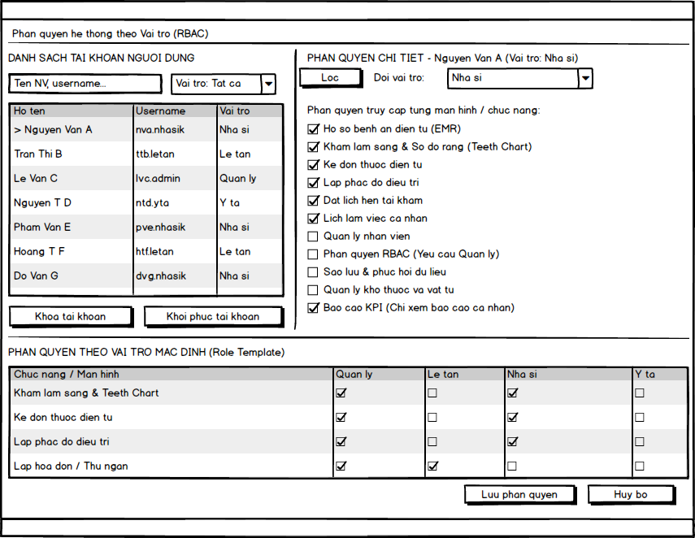
Hình 21: Màn hình phân quyền hệ thống RBAC
Chức năng của màn hình:
Cho phép Quản lý cấu hình và kiểm soát quyền truy cập của từng tài khoản nhân viên theo mô hình RBAC (Role-Based Access Control). Hỗ trợ gán vai trò (Nha sĩ, Lễ tân, Y tá, Quản lý) và điều chỉnh quyền truy cập từng màn hình/chức năng cụ thể cho từng cá nhân. Cung cấp bảng quyền theo vai trò mặc định (Role Template) làm tham chiếu, giúp đảm bảo nhất quán và an toàn thông tin trong toàn hệ thống.
Mô tả:
Khu vực bên trái là danh sách tài khoản người dùng gồm ô tìm kiếm theo tên/username, dropdown lọc theo vai trò và nút "Lọc". Bảng danh sách hiển thị Họ tên, Username và Vai trò của từng nhân viên; hàng đang chọn được làm nổi bật. Phía dưới danh sách có nút "Khóa tài khoản" (màu đỏ) và "Khôi phục tài khoản" (màu xanh lá).
Khu vực bên phải (phân cách bởi đường kẻ dọc) là panel "Phân quyền Chi tiết" của người dùng đang được chọn, hiển thị họ tên và vai trò hiện tại. Quản lý có thể thay đổi vai trò qua dropdown "Đổi vai trò". Bên dưới là nhóm checkbox liệt kê từng chức năng/màn hình trong hệ thống, cho phép tích hoặc bỏ tích quyền truy cập từng mục một cách linh hoạt.
Khu vực phía dưới cùng (sau đường kẻ ngang) là bảng "Phân quyền theo Vai trò Mặc định (Role Template)" hiển thị ma trận quyền truy cập của từng chức năng theo các vai trò Quản lý, Lễ tân, Nha sĩ và Y tá, dùng làm tham chiếu chuẩn cho toàn phòng khám. Phía dưới cùng gồm các nút "Lưu phân quyền" và "Hủy bỏ".

  - Màn hình báo cáo thống kê và KPI nha sĩ
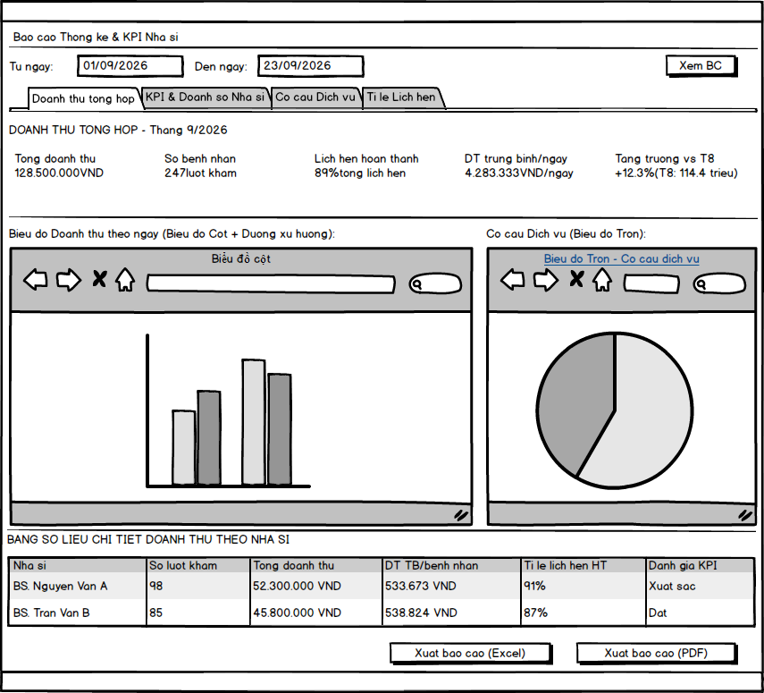

Hình 23: Màn hình báo cáo thống kê và KPI nha sĩ
Chức năng của màn hình:
Cho phép Quản lý xem tổng hợp báo cáo doanh thu và chỉ số KPI của phòng khám theo các khung thời gian linh hoạt: Ngày, Tháng, Quý hoặc Năm. Cung cấp bảng điều khiển với năm thẻ KPI tổng quan, biểu đồ cột doanh thu theo ngày kết hợp đường xu hướng và biểu đồ tròn cơ cấu dịch vụ, giúp Quản lý nắm bắt toàn cảnh hoạt động kinh doanh nhanh chóng. Hỗ trợ phân tích hiệu suất từng Nha sĩ qua bảng KPI chi tiết và xuất báo cáo ra định dạng Excel hoặc PDF để lưu trữ và chia sẻ.
Mô tả:
Khu vực trên cùng là bộ lọc thời gian gồm ô nhập "Từ ngày", "Đến ngày", nhóm radio chọn nhóm thời gian (Ngày / Tháng / Quý / Năm) và nút "Xem BC". Bên dưới là thanh Tab gồm bốn tab: Doanh thu tổng hợp, KPI & Doanh số Nha sĩ, Cơ cấu Dịch vụ, Tỉ lệ Lịch hẹn.
Khu vực thẻ KPI gồm năm thẻ tổng quan được tô màu nền khác nhau: Tổng doanh thu (xanh dương), Số bệnh nhân lượt khám (tím), Tỉ lệ lịch hẹn hoàn thành (xanh lá), Doanh thu trung bình mỗi ngày (cam) và Tăng trưởng so với tháng trước (xanh đậm). Các con số quan trọng được in đậm để nổi bật.
Khu vực biểu đồ chia làm hai phần: bên trái là biểu đồ cột thể hiện doanh thu theo từng ngày trong tháng, bên phải là biểu đồ tròn thể hiện cơ cấu dịch vụ theo tỉ lệ phần trăm (Implant 35%, Niềng răng 28%, Trám răng 18%, Nhổ răng 10%, Khác 9%).
Khu vực phía dưới là bảng "Số liệu Chi tiết Doanh thu theo Nha sĩ" gồm các cột: Nha sĩ, Số lượt khám, Tổng doanh thu, DT trung bình/bệnh nhân, Tỉ lệ lịch hẹn hoàn thành và Đánh giá KPI (Xuất sắc / Đạt).
Phía dưới cùng gồm các nút "Xuất báo cáo (Excel)" và "Xuất báo cáo (PDF)".

Link nhật ký

